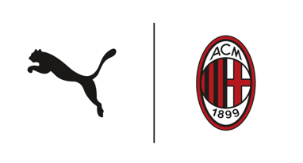
Informacja prasowa

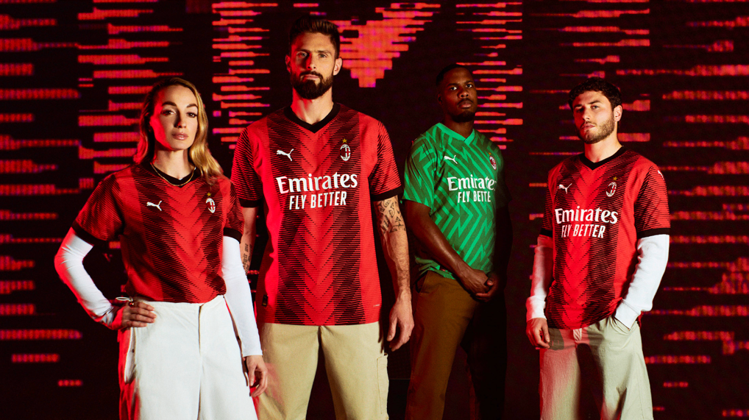

PUMA I AC MILAN PREZENTUJĄ STRÓJ DOMOWY NA SEZON 2023/2024

Warszawa, 1 czerwca 2023 r. – Firma PUMA zaprezentowała dziś najnowszy strój domowy AC Milan na sezon 2023/24. Komplet został zaprojektowany tak, aby jeszcze bardziej zbliżyć klub, miasto i wiernych fanów.

Inspiracja płynąca z miasta
Nowa koszulka domowa AC Milan została zainspirowana Mediolanem, a także jego mieszkańcami. Czerwono-czarne paski Rossonerich zostały zdefiniowane na nowo - innowacyjny projekt zawiera tonalną grafikę, która nawiązuje do żywej energii miasta, a także dziedzictwa klubu i jego istotnej roli dla społeczności miasta.

Unikalne paski tworzą literę "M" na środku koszulki nawiązując bezpośrednio do Mediolanu, jednocześnie podkreślając charakter klubu. Koszulka ma również czarny kołnierzyk w kształcie litery V oraz czarne wykończenia rękawów. Z tyłu koszulki dumnie widnieje napis „AC MILAN”.

„Koszulka Rossonerich od zawsze była symbolem pasji, która wykracza poza boisko i staje się stylem życia. Dziś, bardziej niż kiedykolwiek, wraz z wprowadzeniem nowego stroju domowego, potwierdzamy naszą więź z miastem, celebrując jego tętniącą życiem energię i postawę jego mieszkańców.” – mówi Casper Stylsvig, Chief Revenue Officer w AC Milan.

„Jesteśmy niezwykle dumni z naszego partnerstwa z AC Milan i zestawu na nadchodzący sezon. Projekt odzwierciedla misję PUMA, czyli wprowadzanie innowacji w odzieży sportowej oraz ucieleśnianie postępowego ducha AC Milan. Ta koszulka to coś więcej niż tylko strój; to symbol jedności i kierunku,
w którym dąży miasto, klub i jego kibice.” – mówi Marco Mueller, Senior Head of Product Line Management Teamsport Apparel w PUMA.

Najnowsze technologie PUMA
Nowa koszulka wyposażona jest w najnowocześniejszą technologię zapewniającą optymalną wydajność
i komfort na boisku. Zaprojektowany z tkaniny ULTRAWEAVE, zestaw ma strukturalną, rozciągliwą
w 4 kierunkach konstrukcję, która zmniejsza wagę i tarcie, umożliwiając graczom swobodne i wygodne poruszanie się. Z kolei technologia dryCELL zintegrowana z tkaniną została zaprojektowana tak, aby chronić ciało przed potem.

Strój domowy AC Milan na sezon 2023/24 jest już dostępny na stronie PUMA.com oraz u wybranych partnerów handlowych.

Nowy strój zadebiutuje w niedzielę 4 czerwca w trakcie meczu AC Milan z Hellas Verona FC.

Zdjęcia:
Strój domowy na sezon 2023/2024

Wideo:
Link YouTube: https://youtu.be/AbHD2TlLUNQ

Kontakt dla mediów:

Kacper Galan, Biuro prasowe PUMA – kacper.galan@mslgroup.com, tel: 662 043 743
Michał Wędrychowski, Biuro prasowe PUMA – michal.wedrychowski@mslgroup.com, tel: 882 140 098

PUMA
PUMA to jedna z wiodących światowych marek, projektująca, rozwijająca, sprzedająca i wprowadzająca na rynek obuwie, odzież i akcesoria sportowe. Od 75 lat PUMA nieustannie rozwija sport i kulturę, tworząc produkty dla najszybszych sportowców świata. PUMA oferuje wydajne produkty lifestylowe inspirowane sportem, w takich kategoriach jak piłka nożna, bieganie i trening, koszykówka, golf i sporty motorowe. PUMA współpracuje ze znanymi projektantami oraz markami, dzięki czemu łączy motywy sportowe z kulturą i modą uliczną. Grupa PUMA jest właścicielem marek PUMA, Cobra Golf i stichd. Firma dystrybuuje swoje produkty w ponad 120 krajach, zatrudnia około 20 000 osób na całym świecie, a jej siedziba znajduje się w Herzogenaurach w Niemczech.

